1.-  Definizio eremua 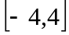  Gorakorra 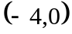  Beherakorra 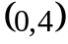  Maximo erlatiboa x=0  Etenik gabe | 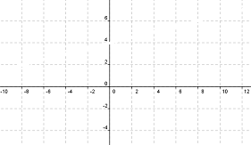
2.-
Definizio eremua 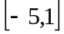
Ibilbidea 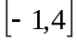
Gorakorra 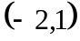
Beherakorra 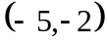
Minimo erlatiboa x= - 2
Etenik gabe

3.-
Definizio eremua 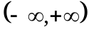 R bidez ere adierazten da)
Gorakorra 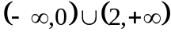
Beherakorra 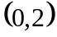
Etenik gabe

4.-
Definizio eremua R
Ibilbidea
Maximo erlatiboa x=1
Etenik gabe

Baldintza hauek betetzen dituzten funtzioen irudikapen grafikoa egin:

5.-
Definizio eremua
Joera: X handitzen den heinean,
Y ren balioak 5ean egonkortzen dira.

6.-
Definizio eremua R
Gorakorra
Beherakorra
Etenik gabe
7.-
Definizio eremua 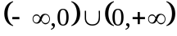 (R- bidez ere adierazten da)
Gorakorra
Etena x=0

8.-
Definizio eremua R-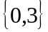
Gorakorra 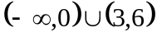
Beherakorra 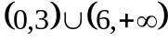
Etenak x=0 eta x=3
Minimo erlatiboa y=

